## 采购书架清单

|  |  |  |  |  |
| --- | --- | --- | --- | --- |
| 产品名称 | 规格 | 单位 | 数量 | 其他要求 |
| 复塑书架  加厚钢板/环保板材 | 双面一排3组  尺寸：2800*450*2200 | 个 | 30 | 六层；颜色：黄木纹（需跟图书馆现有书架颜色相近）；材质厚度：立柱1.2mm，隔板侧板顶板0.8mm,挂板1.0mm。 |
| 复塑书架  加厚钢板/环保板材 | 双面一排3组  尺寸：2800*450*2000 | 个 | 8 |
| 密集书库 | 安装可手动移动的密集书架 | m² | 23.76 | 投标时需根据下方房间俯视平面图，附上设计的密集架布局图。 |

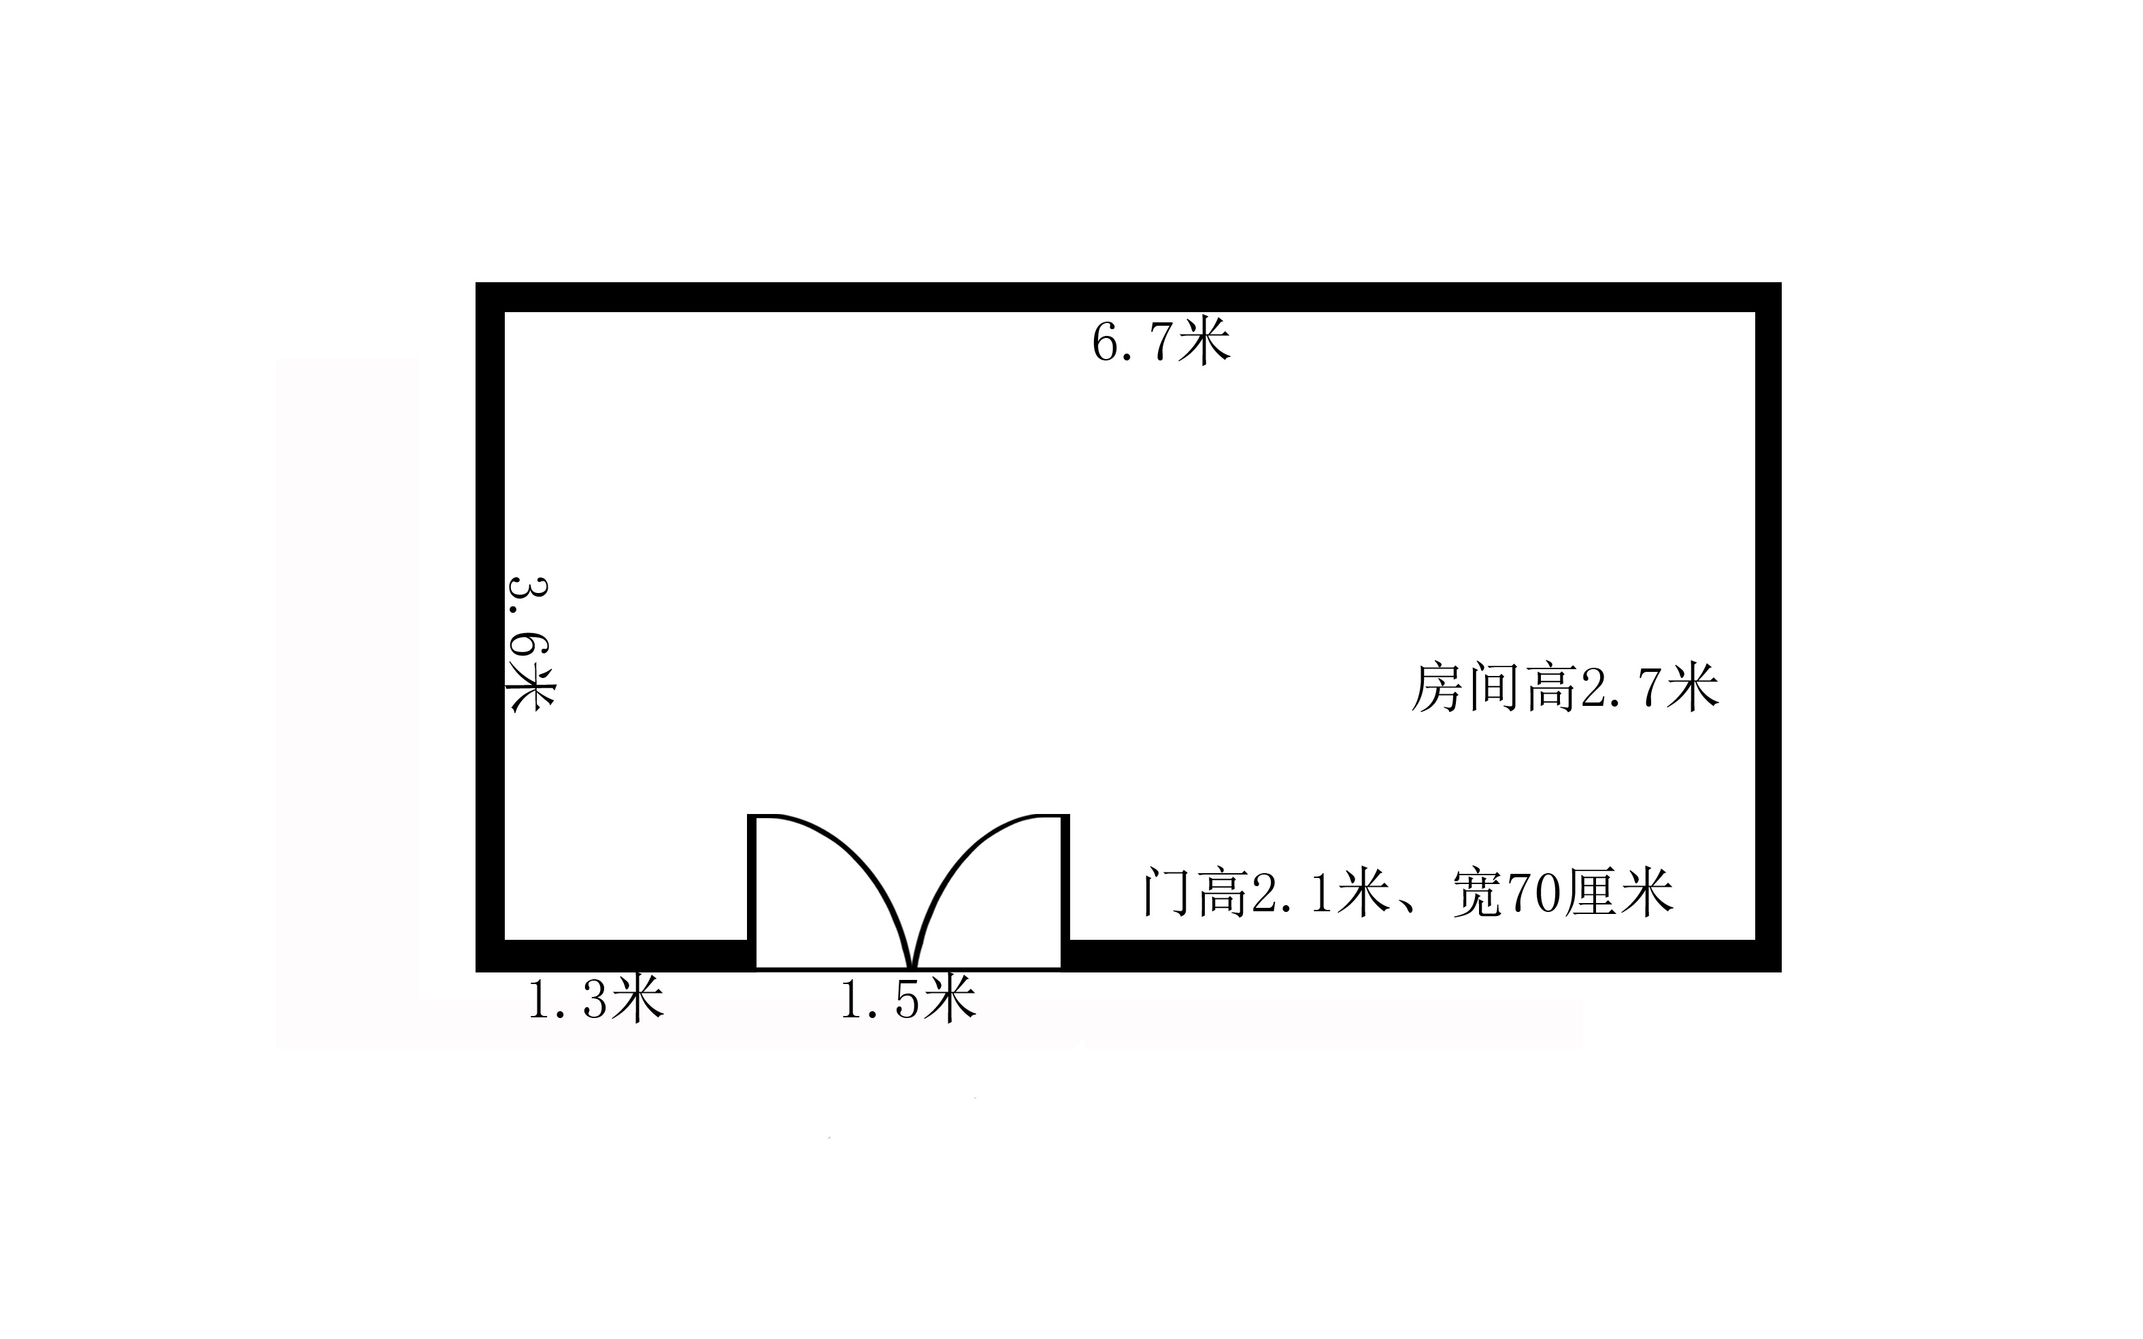

房间：长6.6米*宽3.6米*高2.7米

门：长1.5米*宽0.7米*2.1米（向内开门）